Міністерство освіти і науки України

Національний технічний університет України «Київський політехнічний

інститут імені Ігоря Сікорського"

Факультет інформатики та обчислювальної техніки

Кафедра інформатики та програмної інженерії

Звіт

з лабораторної роботи № 4 з дисципліни

«Алгоритми та структури даних-1.

Основи алгоритмізації»

«Дослідження арифметичних циклічних алгоритмів»

Варіант 31

Виконав студент ІП-11 Трикош Іван Володимирович

Перевірила Мартинова О. П.

Київ 2021

**Лабораторна робота №4**

**Дослідження арифметичних циклічних алгоритмів**

**Мета –** дослідити особливості роботи арифметичних циклів та набути практичних навичок їх використання під час складання програмних специфікацій.

Варіант 31. Задані натуральні числа m та n. Обчислити суму m останніх цифр числа n.

**Постановка задачі –** обчислюємо суму останніх цифр числа за допомогою арифметичного циклу. Спочатку потрібно обчислити остачу від ділення на 10 і присвоюємо це значення сумі. Далі числу n присвоюємо значення цілочисельного ділення цього числа на 10. Повторюємо ці дії m разів і виводимо результат.

**Побудова математичної моделі**

Складемо таблицю імен змінних:

|  |  |  |  |
| --- | --- | --- | --- |
| Змінна | Тип | Ім’я | Призначення |
| Кількість цифр | Цілий додатний | m | Початкове дане |
| Число | Цілий додатний | n | Початкове дане |
| Сума останніх m цифр | Цілий невід’ємний | S | Результат |
| Параметр циклу | Цілий | i | Лічильник |

Таким чином, математичне формулювання задачі зводиться до обчислення суми *S* за формулою *S += n mod 10* з початковим значенням 0 і присвоюванням числу n його цілочисельного ділення на 10 за допомогою арифметичного циклу з кількістю повторень m.

**Псевдокод алгоритму**

*Крок 1. Визначимо основні дії*

*Крок 2. Вводимо значення змінних n та m*

*Крок 3. Деталізуємо дію присвоювання змінній S певного значення*

*Крок 4. Визначаємо кількість повторень арифметичного циклу*

*Крок 5. Деталізуємо дію обчислення S та n*

*Крок 6. Виводимо результат*

**Крок 1**

**Початок**

Ввід n та m

S = дійсне число

**Повторити (?) разів**

Обчислюємо S

Обчислюємо n

**Кінець_циклу**

Вивести S

**Кінець**

**Крок 2**

**Початок**

n = ціле додатне число

m = ціле додатне число

S = дійсне число

**Повторити (?) разів**

Обчислюємо S

Обчислюємо n

**Кінець_циклу**

Вивести S

**Кінець**

**Крок 3**

**Початок**

n = ціле додатне число

m = ціле додатне число

S = 0

**Повторити (?) разів**

**Крок 4**

**Початок**

n = ціле додатне число

m = ціле додатне число

S = 0

**Повторити** m **разів**

Обчислюємо S Обчислюємо n

**Кінець_циклу**

Вивести S

**Кінець**

Обчислюємо S Обчислюємо n

**Кінець_циклу**

Вивести S

**Кінець**

**Крок 5**

**Початок**

n = ціле додатне число

m = ціле додатне число

S = 0

**Повторити** m **разів**

S += n mod 10

n = n div 10

**Кінець_циклу**

Вивести S

**Кінець**

**Крок 6**

**Початок**

n = ціле додатне число

m = ціле додатне число

S = 0

**Повторити** m **разів**

S += n mod 10

n = n div 10

**Кінець_циклу**

Вивід S

**Кінець**

**Блок-схема алгоритму**

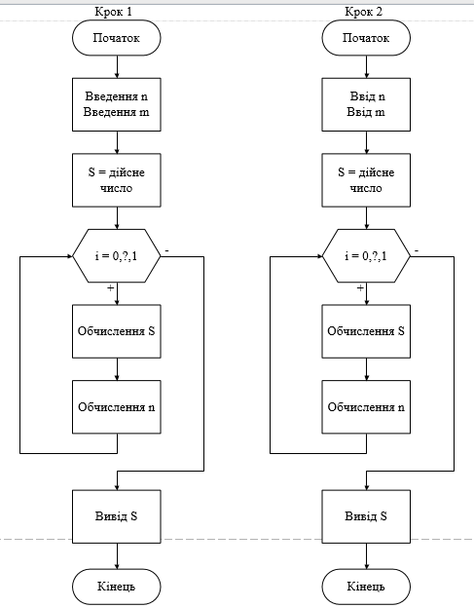

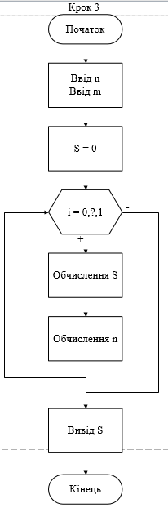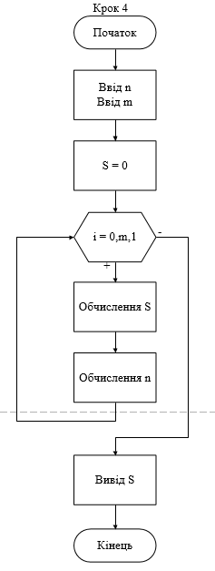

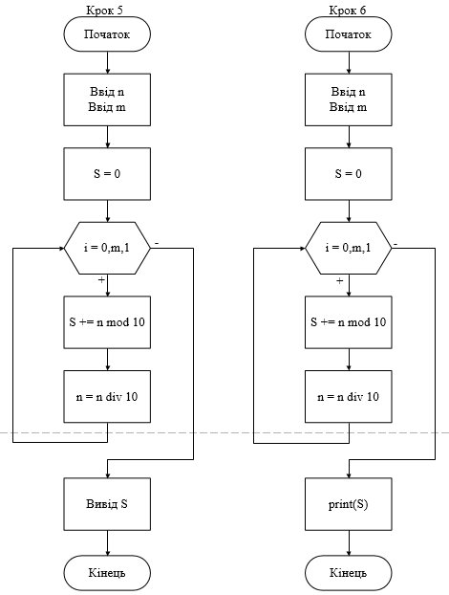

**Випробування алгоритму**

|  |  |
| --- | --- |
| Блок | Дія |
|  | Початок |
| 1 | Ввід n = 32412 |
| 2 | Ввід m = 3 |
|  | Перша ітерація: |
| 3 | S = 2 |
| 4 | n = 3241 |
|  | Остання ітерація: |
| 5 | S = 7 |
| 6 | n = 32 |
| 7 | Вивід S = 7 |
|  | Кінець |

|  |  |
| --- | --- |
| Блок | Дія |
|  | Початок |
| 1 | Ввід n = 8723 |
| 2 | Ввід m = 2 |
|  | Перша ітерація: |
| 3 | S = 3 |
| 4 | n = 872 |
|  | Остання ітерація: |
| 5 | S = 5 |
| 6 | n = 87 |
| 7 | Вивід S = 5 |
|  | Кінець |

**Висновок –** я дослідив особливості роботи арифметичних циклів та набув практичних навичок їх використання під час складання програмних специфікацій; покращив свої навички створення алгоритмів та блок-схем; у результаті виконання програми я одержав суму m останніх цифр числа n.